**步骤1**

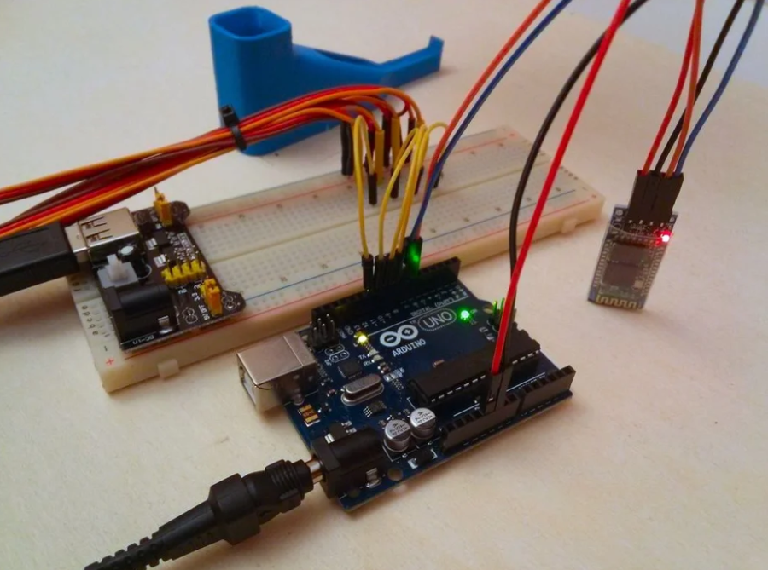

**硬件:**

·一个EEZYbot机械臂(或4个舵机)

·Arduino Uno

·蓝牙模块我在这个项目中使用了HC-06，也可以使用HC-05

·面包板(但不是必需的)

·一些连接线

·智能手机或平板电脑

·一台电脑用于烧录固件。

**软件**

EEZYservoDRIVE.ino(安装在arduino板上的固件)

EEZYservoDRIVE.apk(安装在智能手机上的Android应用程序)

**步骤二**

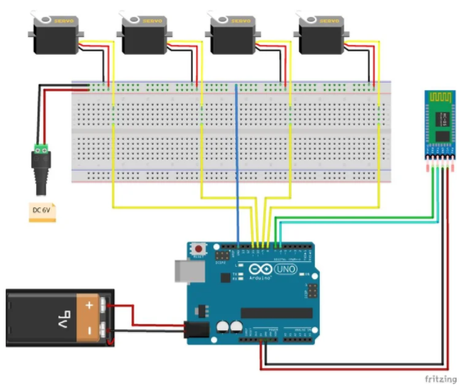

**如何让它工作？**

连接机器人的所有舵机，如上图所示接线图。(有时会舵机会抖动，为了避免这种情况，将arduino的一个接地脚连接到舵机电源的接地上)

将arduino连接到PC上，将arduino代码烧录到控制板上。

如果一切正常，你可以看到蓝牙模块的红色led在闪烁。这意味着已经准备好但是断开连接。

舵机的供电范围从4.8到6伏，需要与控制板分开供电。

将apk安装在智能手机上，启动它，你将被要求打开手机的蓝牙(如果关闭)，按yes。(如果已经没有请求)。

在应用程序的主屏幕上，按下蓝牙徽标，选择********HC-06

当蓝牙模块上闪烁的红色led变为稳定状态时，返回前一个屏幕。

蓝牙按钮下面的文本变为绿色的，表示连接上了。

现在(如果一切正常)你可以滑动滑块来控制机器人。